MEIN ZIEGELHAUS | KÖNIGSWINTER

Sommerlicher Wärmeschutz

Gemäß der Energieeinsparverordnung 2014 (EnEV) ist der Nachweis des sommerlichen Hitzeschutzes vorgeschrieben. Um diesen erfolgreich zu erbringen, bietet die Broschüre „Sommerlicher Wärmeschutz“ von Mein Ziegelhaus Erläuterungen und Beispiele.

(tdx) Der sommerliche Wärmeschutz – auch Hitzeschutz genannt – gerät zunehmend in den Fokus von Bauherren, Architekten und Ingenieuren. Dies liegt zum einen an den zunehmend heißen Sommertagen, zum anderen auch daran, dass moderne Gebäude hochwärmedämmend ausgeführt werden und – um in den Wintermonaten hohe solare Wärmegewinne zu verzeichnen – große südorientierte Fensterflächen aufweisen. Diese Häuser „gewinnen“ im Sommer somit mehr Solarenergie, als sie durch Transmission (Wärmeleitung durch die Gebäudehülle) wieder abgeben können. Eine derartige Entwicklung sommerlicher Überhitzungen verschärft sich grundsätzlich mit zunehmendem Dämmniveau; je weniger Energie im Winter zur Raumbeheizung aufgewendet werden muss, umso wichtiger wird der sommerliche Wärmeschutz.

Der Nachweis des sommerlichen Wärmeschutzes ist in der Energieeinsparverordnung 2014 (EnEV) gesetzlich vorgeschrieben. Die EnEV 2014 regelt in Verbindung mit der aktuellen DIN 4108-2 von Februar 2013 die ingenieurmäßigen Nachweisverfahren. Berechnet werden müssen in einem thermischen Simulationsverfahren die Begrenzung der Übertemperaturgradstunden oder in einem vereinfachten Verfahren die Unterschreitung eines vorgegebenen Sonneneintragskennwertes.

Die Nachweise für einen ausreichenden sommerlichen Wärmeschutz sind rein über planerische Maßnahmen und deren baukonstruktive Umsetzung in Wohn- und Bürogebäuden so ausgelegt, dass keine unzumutbaren hohen Temperaturen auftreten. Unter „passiven Maßnahmen“ sind insbesondere die Gestaltung der Fassade in Abhängigkeit der Gebäudeorientierung und -lage zu verstehen, aber auch die Wärmespeicherfähigkeit des Gebäudes. Während die Struktur und Ausgestaltung der äußeren Hüllfläche vor allem den Eintrag solarer Energie durch die Fenster beeinflusst, trägt die Wärmespeicherfähigkeit dazu bei, Temperaturspitzen zu verhindern und somit für komfortable Raumbedingungen zu sorgen.

Der Gesetzgeber will mit diesen Anforderungen sicherstellen, dass Wohn- sowie Büro- und Gewerbebauten keine unverhältnismäßig hohen Innentemperaturen aufweisen. Als maximal vertretbare Temperatur für Büroarbeitsplätze sowie Wohnräume wird dabei 26° C angesehen. Die Einhaltung dieser Grenztemperatur gilt inzwischen als gesetzlich geschuldet; entsprechende Gerichtsurteile liegen vor. In Büro- und Gewerbebauten wird zur Sicherstellung des sommerlichen Wärmeschutzes deshalb häufig eine Klimaanlage vorgesehen. Dies kann auf Grund spezieller Fassadenlösungen und erhöhter interner Wärmequellen sinnvoll sein. Für Wohngebäude ist dies jedoch eine unnötig teure und vor allem energieintensive Lösung. Ganz im Sinne des energieeffizienten Bauens ist es mit massiven Gebäuden und einer intelligenten Planung problemlos möglich, die Komfortbedingungen passiv, das heißt ohne jeden zusätzlichen Energieaufwand sicherzustellen.

Werden als Baustoff für Wandkonstruktionen massive Ziegel verwendet, die über ein ausgewogenes Wärmedämm- und
-speichervermögen verfügen, wird ein wesentlicher Beitrag für das energieeffiziente Bauen – im Sommer wie im Winter – geleistet. „Ziegel haben ein nahezu ideales Verhältnis zwischen Wärmedämmung und Wärmespeicherung. So wird genau so viel Energie aufgenommen, wie im Tag-/Nachtrhythmus auch wieder abgegeben wird. Kühlt dann in den Nachtstunden die Lufttemperatur ab, geben Ziegel die Wärme nach außen ab“, erklärt Dipl.-Ing. Hans Peters, Geschäftsführer von Mein Ziegelhaus. Im Winter wirkt dieses Prinzip genau entgegengesetzt. Es handelt sich dabei um das optimale Verhältnis von Phasenverschiebung und Temperatur-Amplitudendämpfung. Wärme im Sommer beziehungsweise Kälte im Winter werden zeitversetzt wieder abgegeben beziehungsweise ausgeglichen.

In der aktuellen Bauphysik-Broschüre „Sommerlicher Wärmeschutz“ von Mein Ziegelhaus wird die Nachweisführung des Sonneneintragkennwert-Verfahrens dargelegt und an einem Beispiel verdeutlicht. Ergänzende Erläuterungen zum unterschiedlichen Temperaturverhalten von Gebäuden
auf Grund deren unterschiedlicher Speicherfähigkeit sowie
die Ergebnisse eines Forschungsvorhabens runden das Thema ab. Die Nachweise können mit dem EnEV-Programm geführt werden, das auf CD oder als Download bei allen Mitgliedern der Mein Ziegelhaus Gruppe erhältlich ist.

Weitere Informationen sind erhältlich bei Mein Ziegelhaus GmbH & Co. KG Geschäftsstelle, Rheinufer 108, 53639 Königswinter, Telefon: (022 23) 29 66 78-0, Telefax: (022 23) 29 66 78-1, E-Mail: info@meinziegelhaus.de oder im Internet unter www.meinziegelhaus.de.

Pressekontakt:
Mein Ziegelhaus GmbH & Co. KG
Rheinufer 108
53639 Königswinter
www.meinziegelhaus.de

Ansprechpartner:
Pressestelle
Telefon: +49 (0) 2223 / 29 66 780
Telefax: +49 (0) 2223 / 29 66 781
E-Mail: info@meinziegelhaus.de

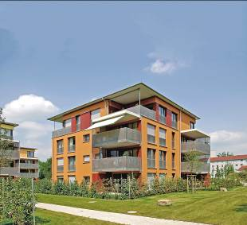
BU: Gemäß der Energieeinsparverordnung 2014 (EnEV) ist der Nachweis des sommerlichen Hitzeschutzes vorgeschrieben. Der Gesetzgeber will damit sicherstellen, dass in Wohn- sowie Büro- und Gewerbebauten eine maximal vertretbare Temperatur von 26° C herrscht. Bild: tdx/Mein Ziegelhaus

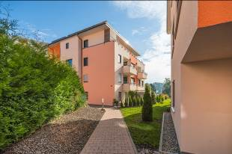
BU: Für den Nachweis des sommerlichen Wärmeschutzes müssen in einem thermischen Simulationsverfahren die Begrenzung der Übertemperaturgradstunden oder in einem vereinfachten Verfahren die Unterschreitung eines vorgegebenen Sonneneintragskennwertes berechnet werden. Bild: tdx/Mein Ziegelhaus

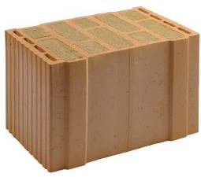
BU: Ziegel wie der MZ90-G haben ein nahezu ideales Verhältnis zwischen Wärmedämmung und Wärmespeicherung. Werden sie als Baustoff für Wandkonstruktionen verwendet, kann auf eine Klimaanlage verzichtet werden. Bild: tdx/Mein Ziegelhaus

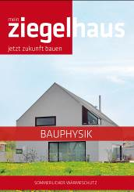
BU: In der aktuellen Bauphysik-Broschüre „Sommerlicher Wärmeschutz“ von Mein Ziegelhaus wird die Nachweisführung des Sonneneintragkennwert-Verfahrens dargelegt und an einem Beispiel verdeutlicht. Bild: tdx/Mein Ziegelhaus

